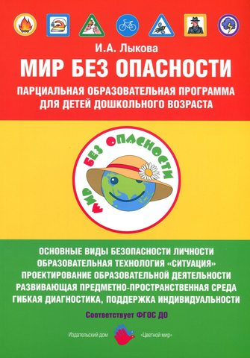
Автор: Лыкова Ирина Александровна
Издательство: ИД Цветной мир, 2017 г.

«Мир Без Опасности» — авторская программа нового поколения, разработанная в соответствии с ФГОС ДО и направленная на формирование культуры безопасности личности в условиях развивающего дошкольного образования. Охватывает следующие виды детской безопасности: витальная (жизнь и здоровье), социальная, экологическая, дорожная, пожарная, информационная и др. Определяет стратегию, целевые ориентиры, ключевые задачи, базисное содержание, модель взаимодействия педагога с детьми, психолого-педагогические условия, критерии педагогической диагностики (мониторинга). Раскрывает принципы организации развивающей предметно-пространственной среды. Предлагает варианты адаптации программного содержания к запросу особого ребенка. Особенностью авторского подхода является моделирование образовательных ситуаций, отражающих путь развития человеческой культуры и общества (взаимосвязь культуро-творчества и нормотворчества)

